附件1：
渝北区安全生产举报奖励工作流程图
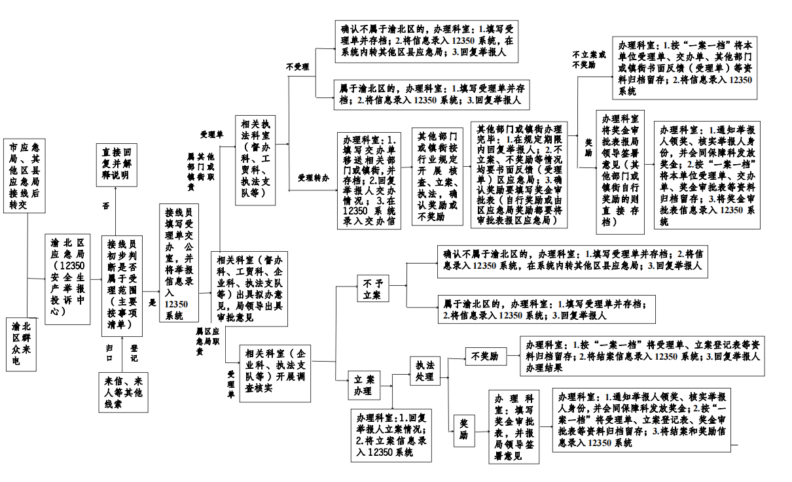
备注：受理范围原则上应在《各行业领域重点举报事项清单》范围内，同时不属于重复举报事项且满足《重庆市渝北区安全生产举报奖励办法》规定不适用的八种情形。

